Toruń, 06.07.2023r.
Wojciech Klabun
Radny Miasta Torunia
ul. Wały Gen. Sikorskiego 8
87-100 Toruń

Pan
Michał Zaleski
Prezydent
Miasta Torunia

WNIOSKI

Szanowny Panie Prezydencie,
Zwracam się z prośbą o uwzględnienie przez Pana Prezydenta poniższych wniosków:
- Zwiększenie bezpieczeństwa na przejściu dla pieszych na ul. Strzałowej
W związku z faktem, iż przejście dla pieszych zlokalizowane na ul. Strzałowej u wylotu w ul. Łódzką jest wykorzystywane przez dzieci idące z osiedli zlokalizowanych przy tej ulicy do Szkoły Podstawowej nr 14, zwracam się z prośbą o zwiększenie bezpieczeństwa pieszych w tym miejscu.
Mieszkańcy sygnalizują, że w związku z tym iż znajduje się ono blisko osi skrzyżowania, oraz tym że kierowcy wjeżdżający w ul. Strzałową z ul. Kniaziewicza oraz Łódzkiej (skręcając w lewo) starają się jak najszybciej opuścić skrzyżowanie- w obrębie przejścia dochodzi do niebezpiecznych sytuacji.
Proszę o informację o terminie posiedzenia Komisji Organizacji i Bezpieczeństwa Ruchu Drogowego, na której będzie rozpatrywany w/w wniosek.
- Wyznaczenie przejścia dla pieszych na osiedlu Glinki
W chwili obecnej nie ma wyznaczonego przejścia dla pieszych w pobliżu przystanku zlokalizowanego na ul. Poznańskiej, w pobliżu osiedla Glinki. Mieszkańcy informują, iż w tym miejscu samochody osobowe poruszają się ze znacznymi prędkościami. Wyznaczenie przejścia we wskazanym miejscu zwiększy zatem bezpieczeństwo pieszych korzystających z tego przystanku. Składam ten wniosek po raz kolejny, ponieważ chciałbym zauważyć, że z przejście to obsługuje drogę do przystanku mieszkańców osiedla na którym cały czas budowane są nowe bloki.
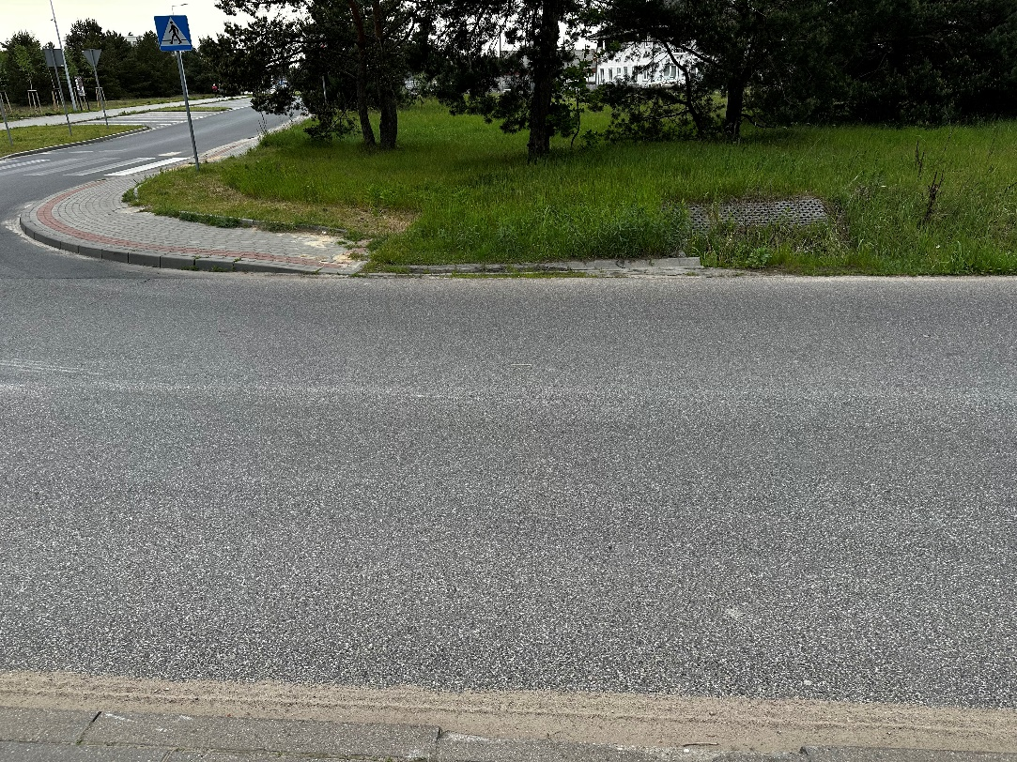
- Naprawa uszkodzonego chodnika przy ul. Podgórskiej
Wnoszę o naprawą przez dewelopera (uszkodzonego podczas prowadzonych przez niego prac budowlanych związanych z budową nowego osiedla mieszkaniowego) chodnika zlokalizowanego na południowej stronie ul. Podgórskiej.
- Naprawa uszkodzonego wjazdu na osiedle TTBS
Wnoszę o naprawę uszkodzonego przez samochody ciężarowe (według mieszkańców- przez pojazdy obsługującą pobliską budowę) wjazdu z ul. Podgórskiej na osiedle Gerwazego.
- Zabezpieczenie drzewa znajdującego się w Parku Tysiąclecia
Wnoszę o podjęcie pilnych działań ratujących integralność dębu rosnącego w Parku Tysiąclecia. Drzewo znajduje się w pobliżu granicy parku- od ul. Kniaziewicza oraz siłowni zewnętrznej i chodniku ulicy. Rozwarcie zostało zauważone ok. 4 lata temu, podjęte zostały prace zabezpieczające. Niestety- po ostatnich wichurach pęknięcie pnia znacznie się poszerzyło, zagrażając m.in. pieszym i samochodom poruszającym się w/w ulicą. W związku z powyższym wnoszę o zastosowanie kolejnych zabiegów mających na celu uratowanie tego drzewa.
- Usunięcie krzaków zarastających chodnik ul. Podgórskiej
W związku z zarastaniem przez wybujałą roślinność chodnika zlokalizowanego po północnej stronie ul. Podgórskiej (na odcinku Gerwazego – przejazd kolejowy), wnoszę o niezwłoczne jej usunięcie.
- Naprawa chodnika w pobliżu przejazdu kolejowego na ul. Podgórskiej
Mieszkańcy sygnalizują, iż wykonawca prac kablowych prowadzonych w pobliżu przejazdu kolejowego, nie przywrócił infrastruktury drogowej sprzed prowadzonych robót. W związku z tym newralgiczny odcinek chodnika znajdujący się tuż przy przejeździe kolejowym nie jest utwardzony (na fragmencie brakuje kostki betonowej), co nie wpływa pozytywnie na bezpieczeństwo oraz komfort jego użytkowania.
- Regulacja studzienek kanalizacyjnych w osi ul. Podgórskiej
Wnoszę o naprawę zapadniętych studzienek kanalizacyjnych w jezdni ul. Podgórskiej, na odcinku ul. Łódzka – ul. Okólna.
- Uzupełnienie wyrwy znajdującej się na ul. Inowrocławskiej
Wnoszę o niezwłoczną naprawę znacznego ubytku w jezdni ul. Inowrocławskiej, w bezpośrednim sąsiedztwie Przedszkola Miejskiego nr 14.
- Zmiana urzędowego regulaminu przyjmowania petentów
W związku z sygnałem o kontynuowaniu przyjmowania mieszkańców przez urzędników w częściach wspólnych budynków Urzędu Miasta Torunia, wnoszę o dostosowanie regulaminów Urzędu do faktu zniesienia w Polsce z dniem 1. lipca stanu zagrożenia epidemicznego. Wprowadzenie przez Ministra Zdrowia powyższych ograniczeń związane było ze wzrostem zakażeń wirusem SARS-CoV-2. Anulowanie wprowadzonych wcześniej zasad walki z epidemią w mojej ocenie powinno iść w parze z przywróceniem sposobu obsługi mieszkańców w indywidualny sposób. W związku z faktem, iż w trakcie załatwiania spraw urzędowych używane są dane wrażliwe, powrót do poprzednich procedur zwiększy znacząco komfort obsługi torunian.
Łączę wyrazy szacunku,

Wojciech Klabun
/ - /
Radny Miasta Torunia

